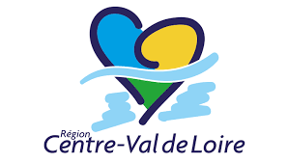

Déclaration d’intention

Trans’Europe Apprentissage

Dans le cadre de l’appel à projets 2022, il est demandé aux structures de déposer, entre le 27 octobre 2021 et le 7 janvier 2022, une déclaration d’intention concernant leur(s) projet(s) Trans’Europe Apprentissage.

Les éléments ci-dessous sont donc à compléter et à renvoyer à l’adresse :
aap-apprentissage@centrevaldeloire.fr .

- Nom de l’organisme demandeur :
- Coordonnées du demandeur
- Nom, Prénom :
- Téléphone :
- Adresse mail :
- Lieu prévisionnel du séjour (Pays) :
- Dates prévisionnelles du séjour :
- Montant prévisionnel du projet :
- Montant prévisionnel de la subvention demandée à la Région :

Le dépôt complet des dossiers sur le portail des aides sera réalisé selon le calendrier indiqué dans l’appel à projets.

